Государственное бюджетное общеобразовательное учреждение
Самарской области основная общеобразовательная школа №6
имени Героя Советского Союза А.В.Новикова
города Новокуйбышевска городского округа Новокуйбышевск Самарской области.
Структурное подразделение «Детский сад «Бабочка»

Проект

«Маленькие ножки идут по массажным коврикам»

Разработали и провели:

М.А. Чеботкова
С.А. Глазунова

Новокуйбышевск 2020г.

Технологическая карта проекта
Содержание | Пояснение
Название проекта | «Маленькие ножки идут по массажным коврикам»
Тип проекта | Творческий, детско-родительский, познавательный, внутригрупповой.
Образовательная область | Физическое развитие
Организаторы | Воспитатели: Чеботкова М.А.; Глазунова С.А..
Участники проекта | дети первой младшей группы, родители.
Сроки реализации | С 14.12. по 30.12.2020г.
Актуальность проекта | Здоровье ребенка зависит от того, как будет организована здоровьесберегающая среда, в которой он живет. Под понятием "здоровьесберегающая среда" мы подразумеваем такую организацию пространства, которая обеспечивает безопасность, психологическое благополучие и развитие ребенка. Важным моментом в этом направлении является массаж стопы ребенка, цель которого - воздействие на биологически активные центры на ногах. Для массажа стопы можно использовать массажёры, гимнастические палки, шипованные коврики, ребристые дорожки, массажные мячи. С целью разнообразия и укрепления интереса у детей к таким упражнениям, решили использовать нестандартные физкультурные пособия. Организовали среди родителей воспитанников группы проект «Маленькие ножки идут по массажным коврикам».
Цель проекта | Оздоровление организма ребенка при помощи массажных ковриков, посредством воздействия на биологически активные точки стопы
Задачи | - Обозначить взаимосвязь стимуляции стоп и здоровья ребенка;  - Научить родителей изготовлению массажных ковриков из подручных материалов;  - Показать важность работы по изготовлению массажных ковриков, для здоровья детей.  - Создать в группе условия для профилактики плоскостопия у детей;
Прогнозируемый результат | Формирование активной жизненной позиции участников проекта, направленной на сохранение и укрепление здоровья детей.  Повышение уровня знаний, умений и навыков у родителей.  Формирование интереса к здоровому образу жизни.
Мероприятия | 1.Подготовить консультацию для родителей «Коврик здоровья» каждому ребенку!  2.Мастер-класс для родителей «Изготовление массажных ковриков своими руками и их влияние на укрепление здоровья детей»  3.Памятка для родителей: «Упражнения на массажном коврике: польза и примеры»  4.Предложить родителям, с использованием книг, журналов, интернет-ресурсов, познакомиться с вариантами изготовления массажных дорожек  5.Организовать изготовление массажных дорожек..
Продукт проектной деятельности | Массажные коврики
Вывод | В результате использования массажных ковриков у воспитанников группы повысился интерес к физическим упражнениям, управлению собственным телом.  У родителей появился интерес к образовательному процессу, желание общаться с педагогами, участвовать в жизни группы.  Считаем, что удалось достигнуть хороших результатов взаимодействия педагог – родители. Родители принимали активное участие в реализации проекта, с интересом знакомились с предложенным информационным материалом

Консультация для родителей
«Коврик здоровья» каждому ребенку!
Известно, что на стопах расположено множество активных точек, стимулируя которые можно положительно воздействовать на процессы, происходящие в организме.
Стопы — проекция всех наших органов. Оздоровительный массаж стоп улучшает кровообращение, обмен веществ в тканях, повышает иммунитет, снижает усталость и утомление от умственной или физической нагрузки, восстанавливает трудоспособность. Регулярно делая массаж стоп, можно каждый день незаметно для себя улучшать свое здоровье и здоровье своих детей. А чтобы это занятие было не только полезным, но и увлекательным делаем «дорожку здоровья»!
Сделать «коврик здоровья» своими руками достаточно просто. Наполняющими элементами могут быть совершенно разные вещи, от природных материалов, до старых фломастеров. Это и шишки, каштаны, желуди, веточки, песок, деревянные палочки, камушки, галька, орехи, и пуговицы, бусины, крышки от пластиковых бутылок. Пластиковые бутылки, наполненные водой или песком, толстая веревка, пластиковый коврик типа «травка», резиновые коврики для обуви, металлические цепи разумной толщины, и даже старые счеты.
Массажный коврик может включать и мягкие элементы, например, поролоновые губки или сизалевые мочалки. Можно включать в коврик мешочки с наполнителями из круп, гороха и фасоли.
Элементы коврика пришиваются на отрезы плотной ткани, приклеиваются на фанеру, клеенку или линолеум.
Известно, что «коврики здоровья» положительно воздействуют на процессы, происходящие в организме, делая массаж стоп, на которых расположено множество активных точек.
Устойчивость организма к неблагоприятным факторам среды зависит не только от индивидуальных особенностей организма ребёнка, но и также от своевременного и правильного проведения специальных оздоровительных мер.
БУДЬТЕ ЗДОРОВЫ!!!

Памятка для родителей:
«Упражнения на массажном коврике: польза и примеры»
Уже давно доказано, что упражнения на массажном
коврике для ног, благоприятно сказываются на общем
самочувствии человека, приводят организм в комфортное
состояние и являются отличной профилактикой заболеваний.
Дело в том, что на стопе сконцентрированы активные точки,
связанные с внутренними органами, суставами и
позвоночником. Массируя их, человек стимулирует
кровообращение, снимает усталость и боль в ногах. Это
полезно как для взрослых, так и для малышей в возрасте от 2
лет.
Зачем нужны упражнения на массажных ковриках
для детей?
В раннем возрасте важно проводить профилактику плоскостопия. Одним из действенных способов педиатры признают ходьбу босиком по неровной
поверхности. Летом полезно бегать по песку и траве, а вот в зимнее время, да и в городских условиях отличной заменой природных «тренажеров» становится массажный коврик. Его рельефная поверхность разной плотности и высоты повторяет свод стопы, оказывая максимально эффективное оздоравливающее воздействие.
Дети с удовольствием выполняют простые упражнения на одной или обеих ногах, топчутся и имитируют животных.
Вот несколько примеров заданий, которые
может повторить ваш ребенок:
•Косолапый мишка.
Малыш ставит ноги на наружный свод стопы,
держа при этом руки на поясе,
и переминается в течение 30-60 секунд.
•Ходим по-гусиному.
Присев на корточки, нужно топтаться на
месте около 40 секунд.
•Перекаты.
Стоя на обеих ногах, малыш раскачивается с пятки на
носок. Можно усложнить задание: ставить правую ногу на носок, а левую на пятку и наоборот.
•Пятерня.
Ребенок приподнимает пальцы ноги, растопыривает
их и удерживает в таком положении 10 секунд. Повторить 5-10 раз.
•Топтание на носках или на пятках.
Выполняется одновременно на обеих ногах. Малыш переступает на коврике около 30 секунд в каждом положении.
Выполняя комплекс упражнений в течение 3-5 минут несколько раз в день, ребенок укрепляет свод стопы, формирует правильный изгиб, красивую походку. Регулярные нагрузки поддерживают мышцы в тонусе, способствуют развитию опорно-двигательного аппарата, а игровая форма поднимает настроение и положительно влияет на общее эмоционально состояние малыша.

Мастер - класс
«Изготовление массажных ковриков своими руками и их влияние на укрепление здоровья детей»
Предлагаем вашему вниманию мастер-класс на тему "Изготовление массажных ковриков своими руками и их влияние на укрепление здоровья детей". Для нас эта тема очень актуальна, т. к. группа состоит из детей 2 – 3 лет. Детки только прошли этап адаптации к детскому саду, но наступил зимний период и начались простудные заболевания. Чтобы снизить заболеваемость и укрепить здоровье наших малышей, мы решили внедрить проект «Маленькие ножки идут по массажным коврикам», который представляет Здоровьесберегающие технологии в физическом воспитании и оздоровлении детей раннего возраста.
А предоставленный мастер-класс - это один из моментов нашего проекта.
Цель:
Показать важность работы по изготовлению массажных ковриков, для здоровья детей.
Задачи:
- Обозначить взаимосвязь стимуляции стоп и здоровья ребенка;
- Научить родителей изготовлению массажных ковриков из подручных материалов.
Форма проведения: Мастер-класс
Участники: воспитатели группы, родители.

Ход мастер-класса
1.Здравствуйте, уважаемые родители!
Одна из самых главных целей ДОО — это укрепление и сохранение здоровья дошкольника, а также профилактика различных заболеваний ребенка. Массажные коврики, очень подходят на роль помощника воспитателя в этом вопросе.
Известно, что на стопе человека находится очень много нервных окончаний, нажатие на которые дает лечебный эффект.
Стимуляция стоп малыша с помощью массажных ковриков, имитирующего природные неровности, приносит существенную пользу здоровью ребенка:
• способствует профилактике или лечению плоскостопия;
• помогает правильному формированию свода стопы и всего опорно-двигательного аппарата;
• воздействуя на рефлексогенные зоны стоп, улучшает кровообращение, благотворно влияет на сердечнососудистую систему;
• активизирует обменные процессы в организме;
• развивает вестибулярный аппарат;
• способствует умственному развитию ребенка, в том числе и речевому;
• согласно акупунктуре, воздействует на биологически активные точки, благодаря чему положительно влияет на все внутренние органы, повышает иммунитет;
• расслабляет, снимает психологическое напряжение.
Стоит отметить, что если знакомство с массажными ковриками произошло в раннем возрасте, то речь также будет развиваться у детей быстрее. Дети, которые с малых лет ходят по такого рода коврикам, реже болеют, они активны и более развиты, чем их сверстники.
Как сделать детскую массажный коврик для ног своими руками?
Для начала определитесь с видом массажного коврика, который вы хотите сделать: он может быть круглой, прямоугольной, квадратной или любой другой формы, с мягкой или твердой основой. Изготовление массажного коврика своими руками предоставляет широчайший простор для вашей фантазии!
Материалы для изготовления коврика:
Если вы планируете сделать коврик с нашитыми или наклеенными элементами, определитесь с типом основы. Это может быть:
• кусок ткани – лучше взять грубую, плотную. Можно сшить основу из старых джинсов;
• старое покрывало, одеяло, текстильный коврик или кусок паласа;
• кусок ламината.
На тканевую основу массажные элементы лучше нашивать – с помощью нитки или тонкой лески. Клеевой способ крепления на ткань может оказаться недостаточно надежным, поскольку малыши с удовольствием отковыривают подобные мелкие детали.
Какие элементы можно пришить на тканевый коврик?
• пуговицы;
• бусины;
• карандаши;
• стержни от ручек и фломастеров;
• пластиковые крышки от бутылок;
• пробки от бутылок;
• толстые шнуры;
После того, как вы определились с основными моментами изготовления коврика, подготовьте основу и продумайте примерное расположение элементов.
На детском массажном коврике, сделанном своими руками, ребенок не просто закаляет стопы, он получает возможность играть, воображать и фантазировать. Ощупывать и представлять. Удивляться и восхищаться!
Изготовление массажного коврика для ребенка – это творческий, а поэтому очень увлекательный процесс. Не сомневаемся, что вы с ним отлично справитесь. А радость ребенка и несомненная польза для его здоровья станут вам наградой!

Разнообразные виды массажных ковриков.
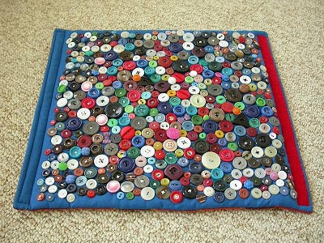
Коврик с пуговицами.
Практически у любой хозяйки в доме имеется большое количество запасных пуговиц. Их можно успешно использовать для изготовления массажного коврика. Для коврика лучше всего применять объемные пластиковые пуговицы со сквозными отверстиями, без острых элементов. Нашивая пуговицы, можно расположить их хаотически.

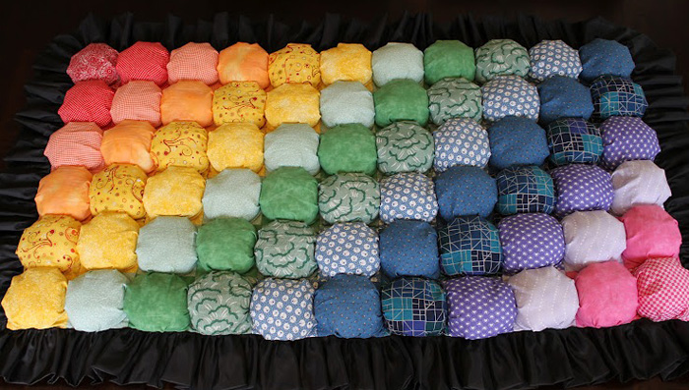

Текстильный массажный коврик.
Текстильный коврик весьма интересен с точки зрения дизайна. Внутрь получившихся отделений засыпают «массажную» начинку.

Коврики из цветных карандашей
